Exzotron Fuel Manager

Программа Exzotron Fuel Manager представляет собой многозадачный операторский программный продукт, предназначенный для работы с оборудованием компании Exzotron Technology. Данная программа используется на ПК и нотбуках с ОС Windows и позволяет реализовывать следующие задачи:
- Дозированный налив топлива на ТРК с использованием бесконтактных смарт-карт семейства Mifare.
- Осуществление тарировки с возможностью сохранения и загрузки тарировочных таблиц
- Создание и редактирование топливных карт на основе бесконтактных смарт-карт семейства Mifare
- Ведение журнала проведенных отгрузок топлива, а также сохранение всех операций по работе с топливными картами

Программа устанавливает соединение с ТРК и тарировочными станциями через интерфейс RS-485 и поддерживает возможность управления до 16 топливораздаточных устройств, объединенных в сеть.
Exzotron Fuel Manager является лицензионным программным продуктом. В демо-режиме ограничение разового налива — 10 литров.
Для работы с бесконтактными смарт-картами Mifare необходим USB NFC считыватель.

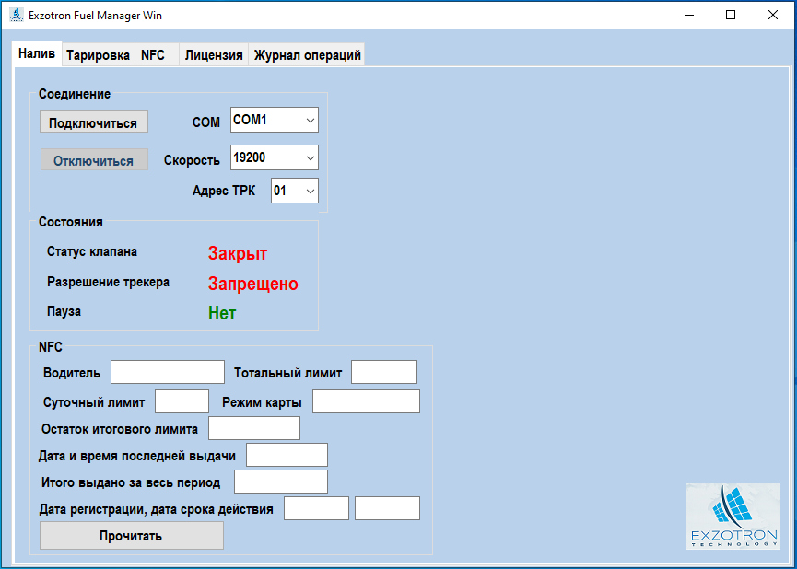
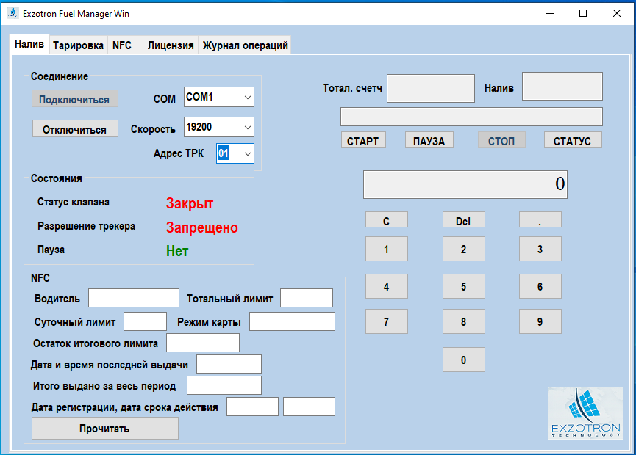
Интерфейс программы разделен на пять вкладок, каждая из которых предоставляет возможности, соответствующие её назначению. После установления физического соединения через интерфейс RS-485 с ТРК или тарировочной станцией, выбирается COM-порт соединения, рабочая скорость и адрес текущего топливораздаточного модуля. После нажатия на кнопку «Подключиться», программа переходит в рабочий активный режим.
Для начала работы с топливной картой, вначале физически должен быть подключен USB NFC считыватель.
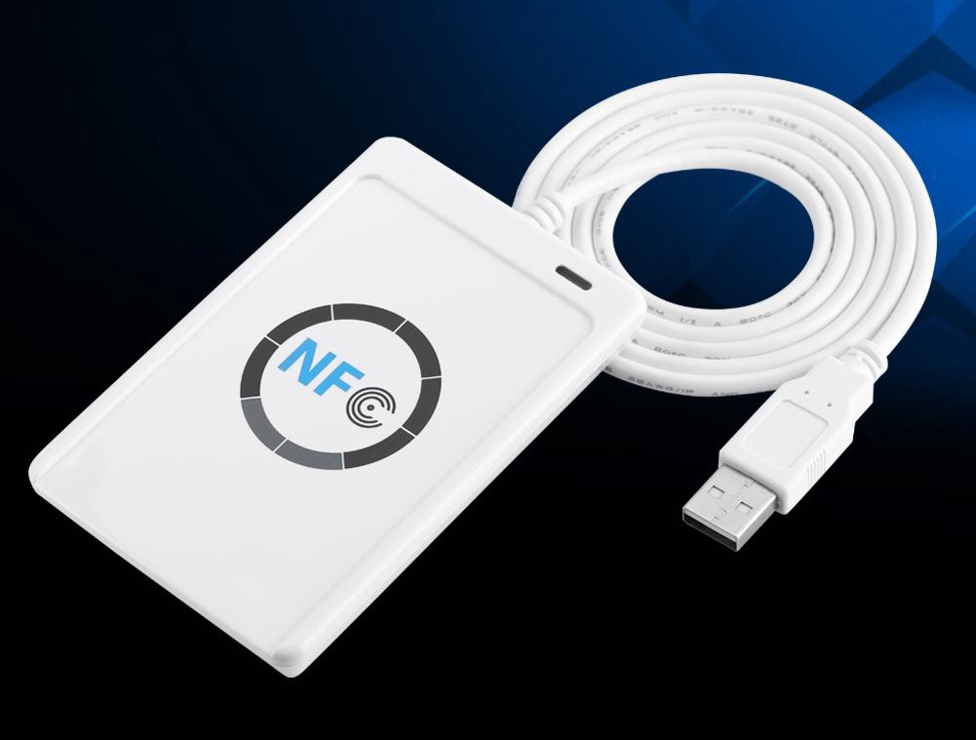
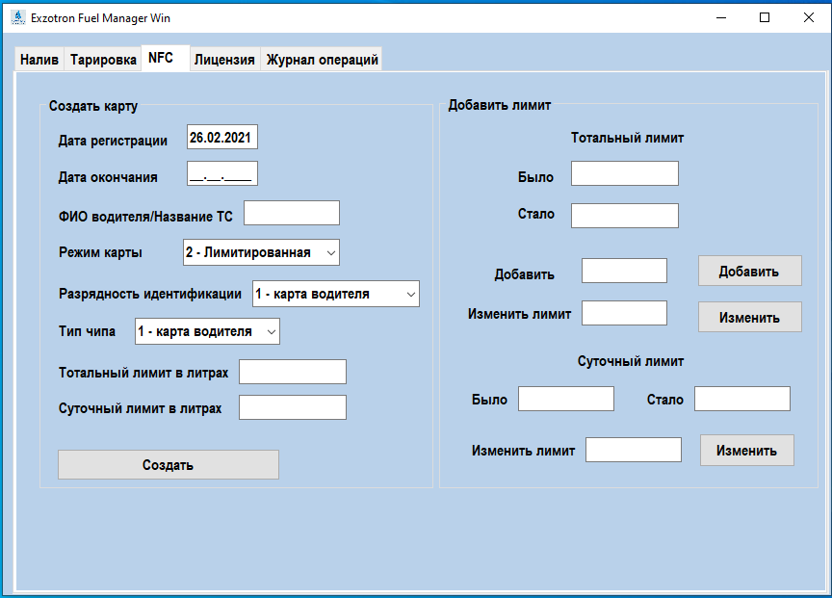
После поднесения топливной карты к считывателю, во вкладке «Налив» необходимо нажать кнопку «Прочитать». Если Mifare карта пустая, и ещё не создана как топливная карта, программа предложит создать новую топливную карту, после чего перейдет во вкладку «NFC», где находится необходимый для заполнения раздел создания новой топливной карты.

В случае, если карта уже была создана, и на ней имеются записи, после нажатия на кнопку «Прочитать» во вкладке «Налив» в соответствующих полях отобразятся данные, имеющиеся на карте.
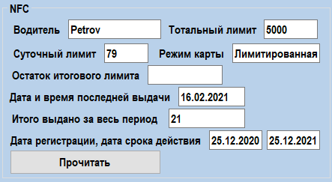
Во вкладке «Журнал операций» можно посмотреть все операции, совершенные со всеми картами.
